**2.4. Античное искусство.**

**2.4.1.Искусство Эгейского мира.**

1. Искусство Эгейского мира – искусство жителей городов-государств расположенных на побережье Эгейского моря.
2. В древнегреческом мифе о Тесее и его победе над Минотавром. Вымысел: существование Минотавра. Правда: существовал Кносский дворец на острове Крит.

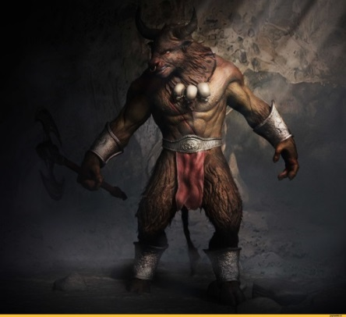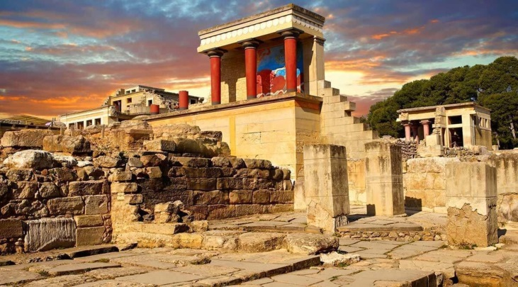

1. Кносский дворец являлся не только домом царя напоминающий лабиринт, в нём находились жилища для его подданных, а также мастерские и торговые помещения. Залы дворца были небольшими. Помещения группировались вокруг световых колодцев. В архитектуре Кносского дворца использовались особые критские колонны, расширенные к верху.

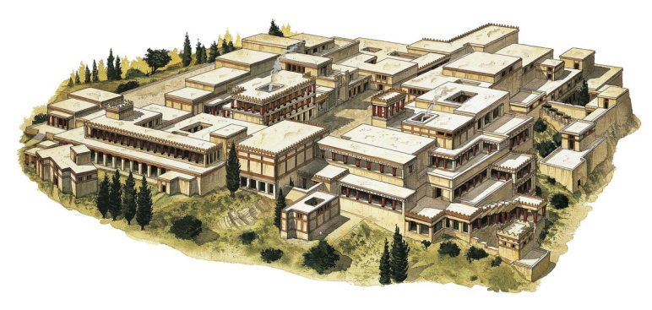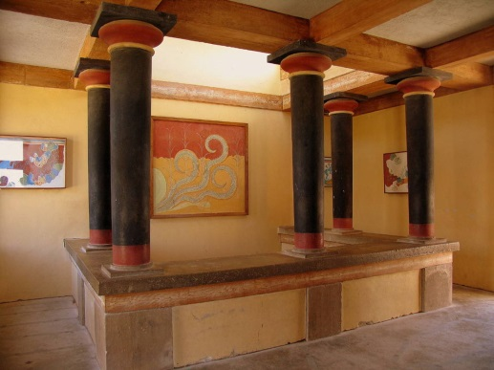

1. 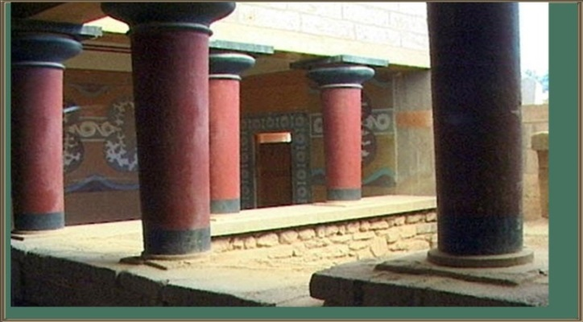Световой колодец – это отверстие в кровле, служившее для освещения и вентиляции.
2. Критская колонна – это ствол колонны, база и капитель. Капитель колонны состоит из двух частей – эхина и абаки. Критская колонна схожа с греческой колонной.

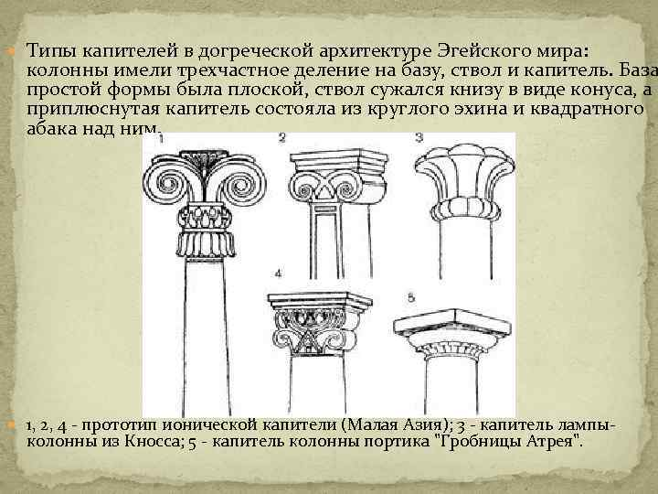

Цветом выделяются основные части, подчёркивается тектоника (строение) колонны. Ствол обычно окрашен красным, а капитель чёрным с жёлтым. Особенностью критской колонны является сужающийся книзу ствол.

1. Любимая тема фресок это морские сюжеты, потому что Критяне прекрасные мореплаватели. Также есть ещё одна тема для сюжета – игры, состязания с быком. Бык почитался, священным животным.

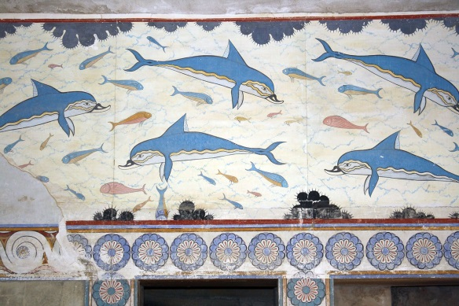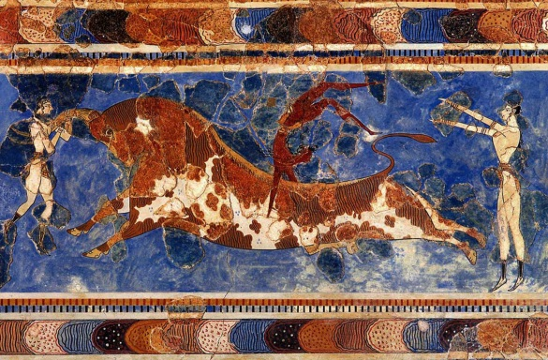

1. Камарес – керамические сосуды, форма которых напоминает живых существ. Роспись свободно располагается по поверхности изделия.

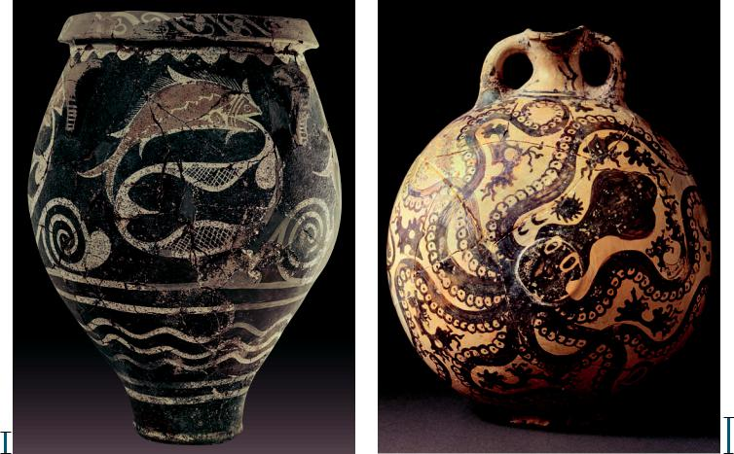

1. Архитектура Микен – крепостная: город был опоясан несколькими рядами стен из огромных, неправильной формы камней.

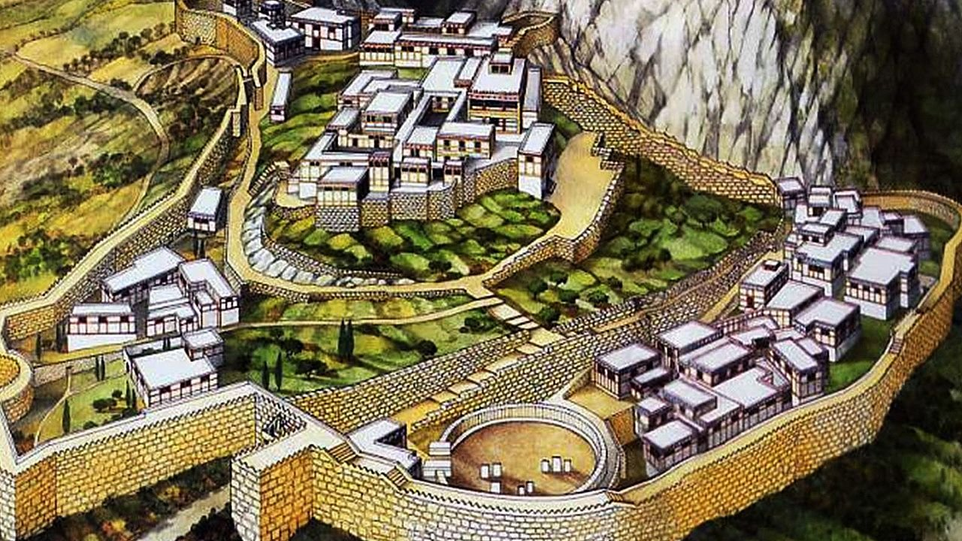

1. Циклопическая кладка – кладка из огромных, неправильных по форме камней. Греки считали, что возвести её способны только одноглазые мифические великаны – циклопы. В городе Микены сохранились «львиные ворота», над входом изображены два симметрично расположенных льва.

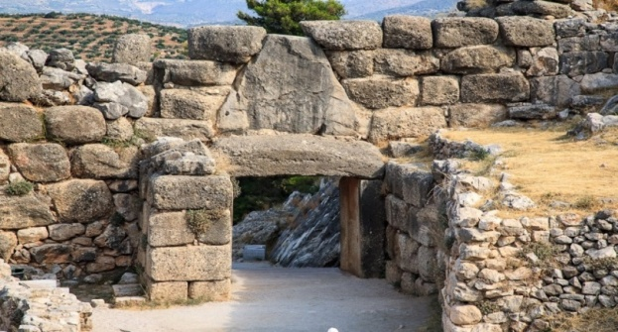 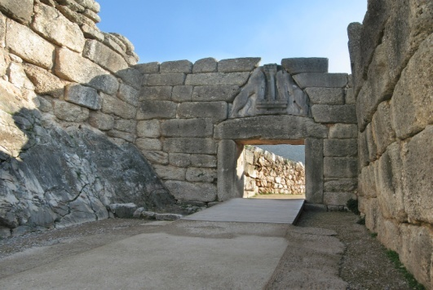

1. В 1887 году Генрих Шлиман вел раскопки в г. Троя, а его находки были названы «сокровищами Шлимана». Он вывез из Малой Азии только золотые предметы, оставив в разворошённой земле холма Гиссалык все остальные, не менее важные в научном отношении вещи. Он искал яркие вещественные доказательства, такие, которые бы произвели впечатление на всех. Разрушив несколько верхних культурных слоев и сделав невозможным их изучение. Так, открыв г.Трою, он одновременно повредил её и частично уничтожив.
2. Поэт Гомер воспел в своей поэме «Илиада» г.Трою, у стен которого 10 лет простояли греки и проникли в него с помощью деревянного коня.